Zajištění provozu Krušnohorské magistrály v roce 2022 -2023 proběhlo
za finanční podpory:
 | Statutárního města Teplice
 | Města Bíliny
 | Města Krupky
 | Města Košťany
 | Města Dubí
 | Destinační agentury Krušné hory, o. p. s.
 | Obce Jeníkov
 | Obce Mikulov
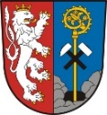 | Města Hrob
 | Obce Moldava
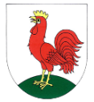 | Obce Háj u Duchcova
Obce Novosedlice

A dalším přispěvatelům „Bílé stopy“, kteří poskytli peněžní dar,
DĚKUJEME!

